**Teksten over filosofie op KB-website nu vrij voor hergebruik**

*<noot: ook binnen Auteursrechtenoverleg delen>*

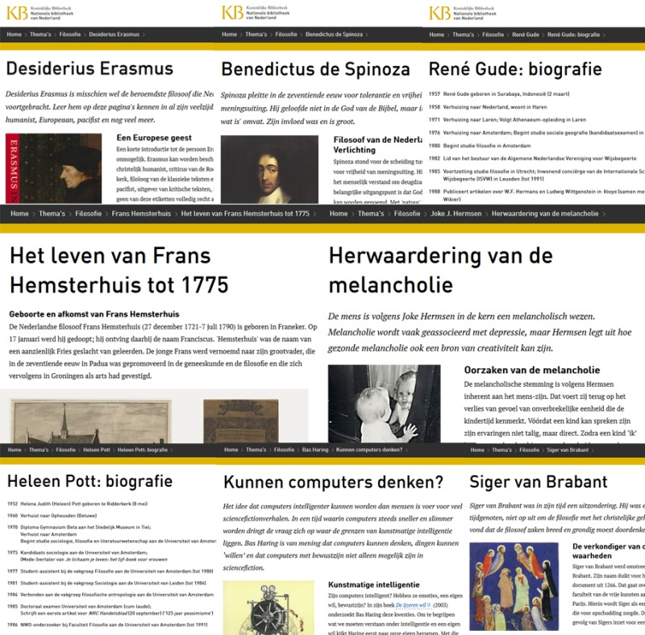

Vorige maand hebben we een groot deel van de [teksten over Nederlandse filosofie](https://www.kb.nl/themas/nederlandse-filosofie) op kb.nl vrijgegeven onder een [CC-BY-4.0-licentie](https://creativecommons.org/licenses/by/4.0/deed.nl).

**Open data**

Om hergebruik en zichtbaarheid van ons digitaal erfgoed te stimuleren stellen we al langer regelmatig content uit onze collecties beschikbaar als open data. Zo hebben we eerder dit jaar meer dan 2600 pagina’s uit [kinderprentenboeken](https://plein.kb.nl/thoughts/4879) toegevoegd aan onze [verzameling open beelden](https://commons.wikimedia.org/wiki/Commons:Koninklijke_Bibliotheek). Die telt inmiddels meer dan [12.000 gemetadateerde scans](https://commons.wikimedia.org/wiki/Category:Media_contributed_by_Koninklijke_Bibliotheek).

Naast beelden willen we ook onze teksten zo goed en breed mogelijk herbruikbaar maken. Dit doen we bijvoorbeeld door de websiteteksten over filosofie vrij te geven. Eerder dit jaar hebben we al de [OCR van auteursrechtvrije kranten](https://www.kb.nl/nieuws/2017/onderzoek-met-historische-kranten-nog-eenvoudiger) uit Delpher met 1 muisklik downloadbaar gemaakt.

**Discussie voorkomen**

De vrijgave is vooral gedaan om het auteurs op Wikipedia makkelijker te maken ontbrekende artikelen over Nederlandse filosofen te schrijven, of bestaande te verbeteren. Zo is er bv. nog geen artikel over [Heleen Pott](https://nl.wikipedia.org/wiki/Heleen_Pott), terwijl er wel een [KB-dossier over haar](https://www.kb.nl/themas/filosofie/heleen-pott) is. Door de vrije licentie mogen Wikipedianen – en ook alle andere geïnteresseerden - nu zonder gevaar van *copy-vio* (auteursrechtenschending) onze teksten met bronvermelding overnemen op Wikipedia.

Auteurs konden natuurlijk al langer teksten op kb.nl gebruiken als bronmateriaal voor artikelen, dus wat voegt deze vrijgave nu precies toe? In het verleden hebben we gemerkt dat er soms discussie ontstond over rechtenschending en hergebruik, bijvoorbeeld als het ging over unieke objecten waarbij de KB-website als enige betrouwbare online bron beschikbaar was. Zie bv. deze [discussie over Atlas Van der Hagen](https://nl.wikipedia.org/wiki/Overleg_gebruiker:Mvandelft#Atlas_Van_der_Hagen). Om dit soort onduidelijkheid voortaan te voorkomen, hebben we nu de websiteteksten expliciet vrijgeven. Dit konden we doen omdat de KB *zelf* de auteursrechten van deze teksten bezit.

**Uitzonderingen**

Er gelden twee uitzonderingen op deze vrijgave:

1. Pagina’s die hoofdzakelijk zijn opgebouwd uit citaten. Bijvoorbeeld [*Pessimisme als filosofie*](https://www.kb.nl/themas/filosofie/heleen-pott/1988-pessimisme-als-filosofie) van Pott of [*Stand-up filosoof*](https://www.kb.nl/themas/filosofie/rene-gude/2013-stand-up-filosoof)van René Gude. De inhoud van deze pagina’s is meestal ook niet-feitelijk van aard, en daardoor ongeschikt voor Wikipedia.
2. Alle afbeeldingen waar nog rechten op kunnen rusten. Dus ook pagina’s die vrijwel uitsluitend opgebouwd zijn uit afbeeldingen, bv. de [geïllustreerde bibliografie van Hans Achterhuis](https://www.kb.nl/themas/filosofie/hans-achterhuis/hans-achterhuis-geillustreerde-bibliografie).

**Registratie bij Wikimedia, de eerste stap**

Omdat de primaire doelgroep voor deze tekstdonatie de Wikipedia-gemeenschap is, hebben we de vrijgave eerst daar laten vastleggen. Lucinda Jones, hoofd van de afdeling Collecties, stuurde daarvoor een mail waarin ze namens de KB verklaarde de filosofieteksten op kb.nl onder CC-BY beschikbaar te maken, met bovengenoemde uitzonderingen. De bijgevoegde PDF toont deze mail, en de precieze lijst van URLs van de vrijgegeven pagina’s.

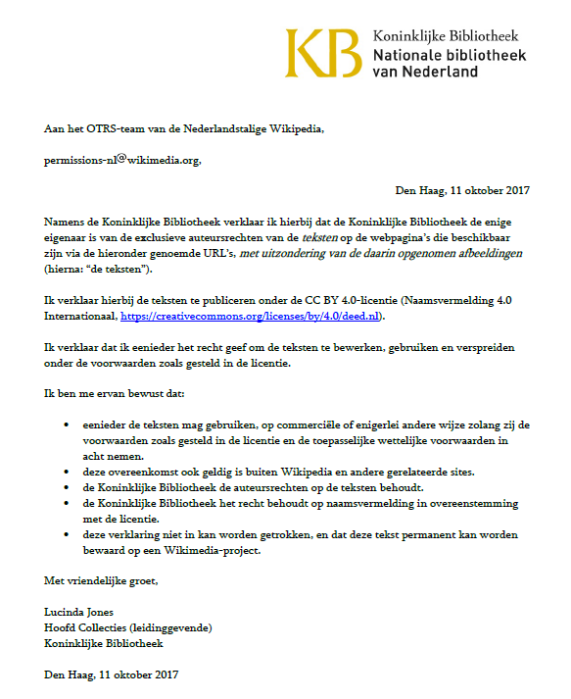

Deze verklaring is vervolgens door een daartoe bevoegde Wikipediaan geverifieerd en [vastgelegd in een database](https://nl.wikipedia.org/wiki/Overleg_gebruiker:OlafJanssen#Vrijgave_via_OTRS). Daarmee is het binnen de Wikipedia-gemeenschap controleerbaar dat deze vrijgave rechtmatig is.

**Duurzaam archiveren**

Als je in de PDF kijkt naar de lijst van vrijgegeven pagina’s, zie je dat ze allemaal in *The Internet Archive* opgeslagen zijn. Dit is een bewuste keuze geweest, vanuit het oogpunt van digitale duurzaamheid (wie garandeert dat het filosofiedeel van kb.nl over 5 jaar nog in de lucht is?) en controleerbaarheid (welke versies van de teksten zijn precies vrijgegeven?)

De pagina’s zijn uiteraard ook in het [webarchief van de KB](http://webaccess.kb.nl:8080/wayback/20160706190138/https:/www.kb.nl/themas/filosofie) opgeslagen. Helaas is dit minder toegankelijk dan The Internet Archive, want ons webarchief is vanwege auteursrechten alleen binnen de muren van het KB-gebouw én met KB-lidmaatschap te raadplegen.

<stukje over KB-webarchief, Peter de Bode> Peter draait nu archiefrun van KB-thema;s, indien mogelijk

Laatste run was in juli 2016

**Volgende stappen**

Om de vrijgave manifester te maken, ook buiten de context van Wikipedia, is een volgende stap om op elke filosofiepagina zelf aan te geven onder welke voorwaarden de inhoud beschikbaar is. Omdat we dan niet alleen de CC-BY-licentie voor de teksten willen vermelden, maar ook per afbeelding precies willen aangeven óf en welke gebruiksvoorwaarden er gelden, vergt dit eerst het nodige uitzoek- en vrijwaringswerk. Als dit succesvol is afgerond, zou een volgende stap zijn om ook de overige encyclopedisch relevante pagina’s van kb.nl op die manier vrij te geven.

*30 november 2017*

*Olaf Janssen, Open data en Wikipedia-coördinator*

*Martine Brons, auteursrechtjurist*

*Annemarie Beunen, auteursrechtjurist*

*Lucinda Jones, hoofd Afdeling Collecties*